**Escola Municipal de Ensino Fundamental**

Descrição: MCj02515030000[1]



**“Arnaldo Francisco dos Santos”**

Rua Vital Brasil, nº 140 – Bairro Esperança.

Fone (0xx49) 33421197 – Galvão – SC

escola.arnaldosantos@gmail.com

**APOSTILA DE ATIVIDADES**

Prezados Pais, Responsáveis, Alunos!

Estamos encaminhando nova apostila com atividades complementares aos conteúdos estudados em sala de aula, para os próximos 15 dias de aula. Quinzena que compreende a semana de 04 a 18 de junho de 2020.

Solicitamos aos Pais que após a conclusão de todas as atividades, deixem na mesma embalagem que receberam, pois na entrega de novos materiais, essa apostila deverá ser devolvida para avaliação e correção pelos Professores.

**Aluno(a):** ______________________________________________________________

Turma: **8º Ano** Turno: **Matutino**

Professores: **Alexandre Grigolo, Genoeva Lurdes Maculan, Lidiane Getem Artuso de Almeida, Lidimara Cunico Cenci, Rose Ester Miglioretto, Sediane Luiza Dalla Cort Rebelatto, Silvana do Carmo Grigolo Ferreira, Vilma Laux Bett.**

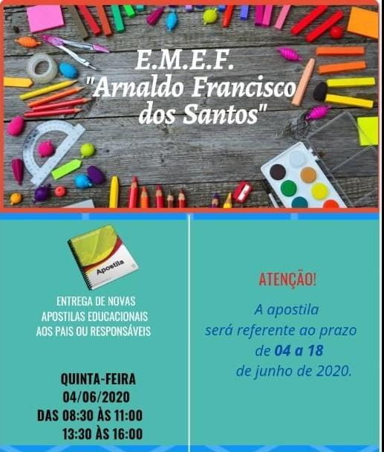 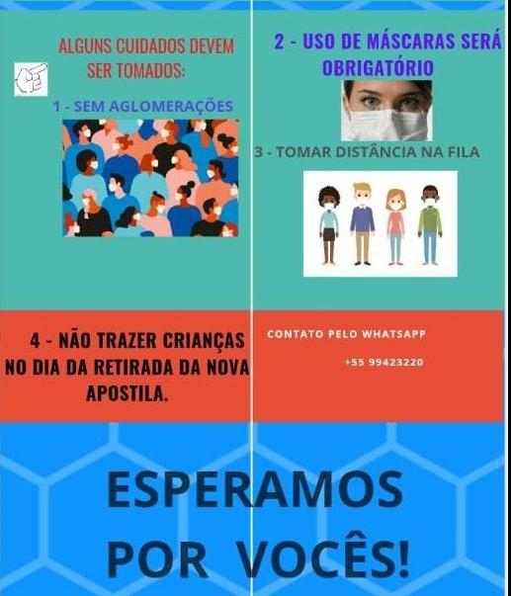

Escola Municipal de Ensino Fundamental “Arnaldo Francisco dos Santos”

Galvão/SC, 04 de junho de 2020.

Professor: **Rose Ester Miglioretto.**

**Aluno (a):** __________________________________________ Turma: **8º ano.**

Disciplina: **Língua Portuguesa.**

**ATIVIDADES NÃO PRESENCIAIS**

**ATIVIDADE 1:**

* Primeiramente vamos fazer correção das questões encaminhadas na apostila anterior.

Através das respostas abaixo, faça a correção em seu caderno, deixando-o em dia com os conteúdos.

Página 66 do livro didático:

1. Auxiliado pelo amigo Filipe, Eduardo perguntou se o sujeito da oração de que Reinaldo falava era simples ou composto.
2. Não, pois Reinaldo sabia a diferença entre sujeito simples e composto e conseguiu responder corretamente à pergunta de Eduardo.
3. Porque ele também estava interessado em Valéria. É possível concluirmos isso ao final do texto, quando ele desabafa com o irmão: “- É a Valéria, você sabe...”
4. a) A definição 4.

b) A definição 3.

1. Sim, porque ele queria chamar a atenção de Valéria, mostrando-se inteligente e conseguiu. Isso pode ser provado no momento em que ele a convida para irem ao cinema e ela responde que irá, se a mãe consentir, e pediu-lhe que telefonasse para ela.
2. a) “ – O núcleo é a palavra central do sujeito. A mais importante de todas que fazem parte do sujeito.”

b) “ O time da escola venceu os visitantes por dois a zero.” , em que o núcleo do sujeito é “time”; e “ A professora de Matemática não veio hoje”, em que “professora” é o núcleo do sujeito.

1. Quando o sujeito tem apenas um núcleo, é simples, e quando o sujeito de uma oração tem mais de um núcleo, ele é um sujeito composto. O exemplo que ele deu era a única oração de quadro de giz com sujeito composto: “Meu irmão e a prima de Maria foram ao cinema.”

**ATIVIDADE 2:**

Agora, vamos relembrar o que são sujeitos simples e sujeitos compostos.

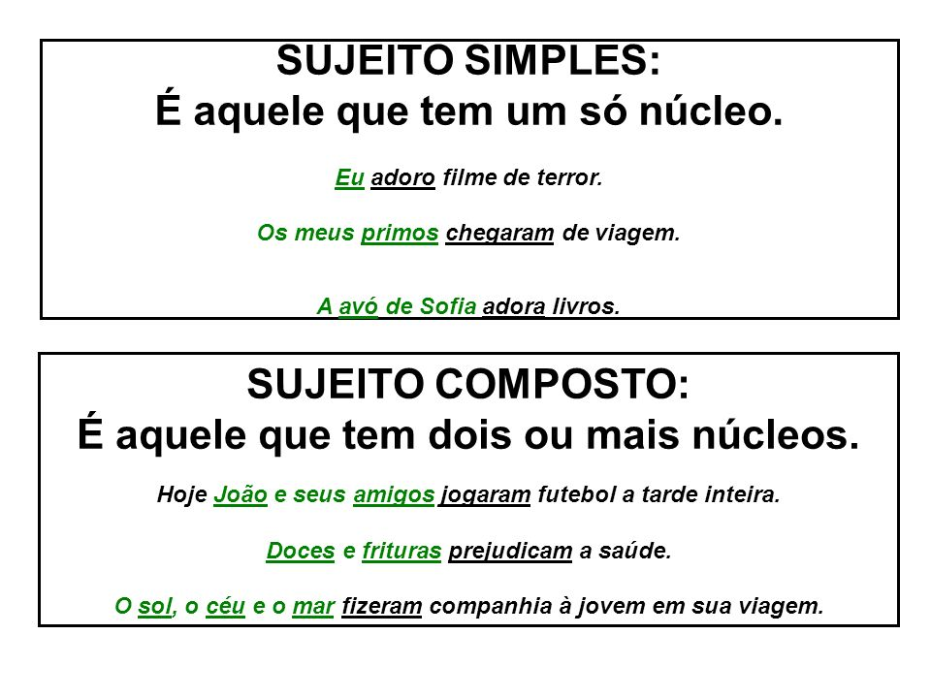

**Questões:**

Circule os sujeitos nas frases e classifique como simples ou composto.

1. Os turistas vão à praia todos os anos.

__________________________________________________________________

1. Algumas espécies de cobras e de aranhas são venenosas.

__________________________________________________________________

1. Os tripulantes e o capitão do navio avistaram o iceberg.

__________________________________________________________________

1. Ao entardecer, Júlio e Marcos jogaram vôlei na quadra de areia da escola.

__________________________________________________________________

1. Meu pai e minha mãe foram comigo no circo no domingo.

__________________________________________________________________

1. As árvores frondosas da praça refrescam nossas tardes.

__________________________________________________________________

1. A turma do 8º ano está muito chateada por causa da pandemia.

__________________________________________________________________

Escola Municipal de Ensino Fundamental “Arnaldo Francisco dos Santos”.

Galvão,     de junho de 2020.

Professora: Lidiane Artuso de Almeida

Disciplina: Matemática

Aluno:_______________________       Série:8º ano

**Média, Moda e Mediana**

**Média**

**A média (Me) é calculada somando-se todos os valores de um conjunto de dados e dividindo-se pelo número de elementos deste conjunto.**

**Como a média é uma medida sensível aos valores da amostra, é mais adequada para situações em que os dados são distribuídos mais ou menos de forma uniforme, ou seja, valores sem grandes discrepâncias.**

**Exemplo:Os jogadores de uma equipe de basquete apresentam as seguintes idades: 28, 27, 19, 23 e 21 anos. Qual a média de idade desta equipe?**

**Solução**

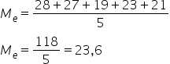

**Moda**

**A Moda (Mo) representa o valor mais frequente de um conjunto de dados, sendo assim, para defini-la basta observar a frequência com que os valores aparecem.**

**Um conjunto de dados é chamado de bimodal quando apresenta duas modas, ou seja, dois valores são mais frequentes.Exemplo:Em uma sapataria durante um dia foram vendidos os seguintes números de sapato: 34, 39, 36, 35, 37, 40, 36, 38, 36, 38 e 41. Qual o valor da moda desta amostra?Solução**

**Observando os números vendidos notamos que o número 36 foi o que apresentou maior frequência (3 pares), portanto, a moda é igual a:**

**Mo = 36**

**Mediana**

**A Mediana (Md) representa o valor central de um conjunto de dados. Para encontrar o valor da mediana é necessário colocar os valores em ordem crescente ou decrescente.**

**Quando o número elementos de um conjunto é par, a mediana é encontrada pela média dos dois valores centrais. Assim, esses valores são somados e divididos por dois.**

**Exemplos**

**1) Em uma escola, o professor de educação física anotou a altura de um grupo de alunos. Considerando que os valores medidos foram: 1,54 m; 1,67 m, 1,50 m; 1,65 m; 1,75 m; 1,69 m; 1,60 m; 1,55 m e 1,78 m, qual o valor da mediana das alturas dos alunos?**

**Solução**

**Primeiro devemos colocar os valores em ordem. Neste caso, colocaremos em ordem crescente. Assim, o conjunto de dados ficará:**

**1,50; 1,54; 1,55; 1,60; 1,65; 1,67; 1,69; 1,75; 1,78**

**Como o conjunto é formado por 9 elementos, que é um número ímpar, então a mediana será igual ao 5º elemento, ou seja:**

**Md = 1,65 m**

**ATIVIDADES: Livro página 218, tem vários ex.**

1) Determine a média, moda e mediana do seguinte conjunto de dados:

A = {2, 5, 1, 8, 12, 9, 10, 2}

 ATIVIDADES

1) O quadro mostra as notas de quatro alunos do 8º ano na disciplina de Ciências;

|  |  |  |  |  |  |
| --- | --- | --- | --- | --- | --- |
| Bruno | 6,5 | 7,5 | 7,0 | 7,5 | 6,0 |
| Camila | 8,0 | 8,0 | 7,0 | 6,5 | 7,5 |
| Marcela | 5,0 | 5,5 | 4,5 | 5,5 | 6,0 |
| Roberto | 4,5 | 7,5 | 5,0 | 5,0 | 8,0 |

1. determine a média de notas de cada um dos alunos:
2. para serem aprovados nessa disciplina, os alunos precisam de média maior ou igual a 6,0. Quais dos alunos acima foram aprovados?

2) Observe o gráfico e responda:

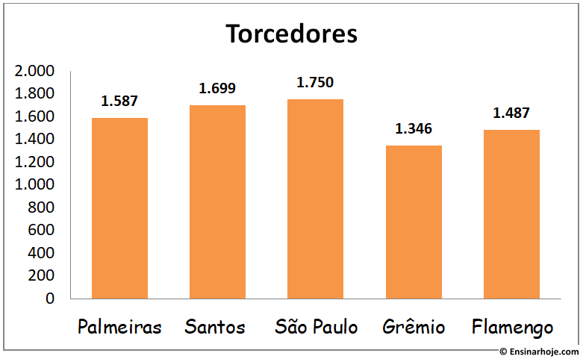

1. Quantos torcedores responderam as perguntas sobre a sua preferência pelo time?
2. Qual a média de torcedores que responderam a pergunta?
3. Qual a moda de preferência do time de futebol?
4. Qual a mediana desse gráfico?

Escola Municipal de Ensino Fundamental “Arnaldo Francisco dos Santos”

Galvão/SC, _____ de Junho de 2020.

Professor(a): Alexandre Grigolo

Aluno(a): __________________________________________ Turma: ____________

Disciplina: Ciências

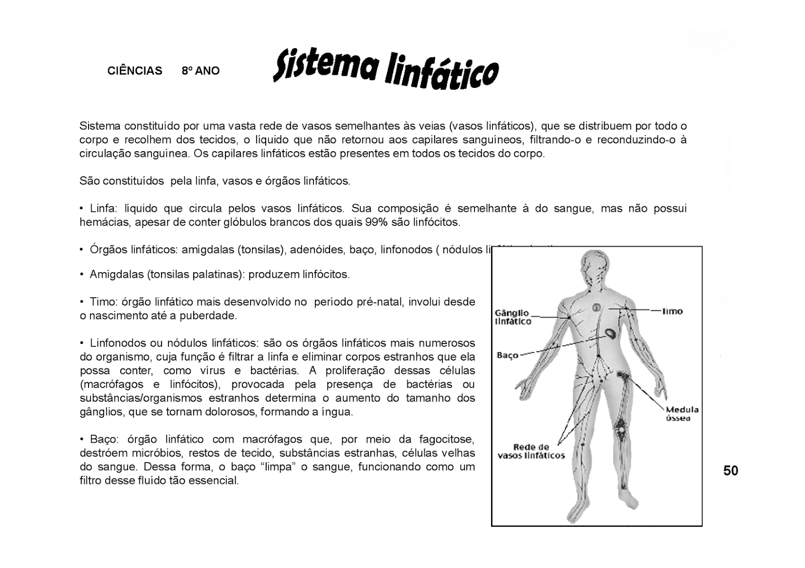

De acordo com o texto acima e na **página 65** do livro didático marque a alternativa correta:

1. No interior dos vasos linfáticos circula uma substância denominada linfa. Esse fluido é semelhante ao tecido sanguíneo, entretanto, não apresenta:

a) Leucócitos.

b) Linfócitos.

c) Plasma.

d) Hemácias

2- Antes de alcançar a corrente sanguínea, a linfa passa no interior de estruturas que atuam removendo material estranho que pode causar algum dano ao organismo. Essa estrutura recebe o nome de:

a) linfa.

b) vasos linfáticos.

c) linfonodos.

d) linfomas.

e) linfócitos.

3- Três órgãos estão intimamente relacionados com o sistema linfático. Marque a alternativa que indica corretamente quais são esses órgãos:

a) Timo, fígado e baço.

b) Baço, coração e fígado.

c) Baço, tonsilas e timo.

d) Tonsilas, baço e fígado.

e) Fígado, tonsilas e coração.

4- Com suas palavras explique o que é o sistema linfático.

Escola Municipal de Ensino Fundamental “Arnaldo Francisco dos Santos”

Galvão/SC, _____ de Junho de 2020.

Professor(a): Alexandre Grigolo

Aluno(a): __________________________________________ Turma: ____________

Disciplina: História

Ler os textos da pág.43, Insatisfações Coloniais, pág.44, As leis do açúcar e do selo, Reações, pág.45, As leis intoleráveis, A proclamação da independência. Após ler e entender os textos fazer as atividades abaixo:

1. O que levou a ter insatisfação nas colônias dos EUA?
2. Explique o que foram as leis do açúcar e do selo.
3. Como os colonos reagiram a lei do açúcar e a lei do selo?
4. O que foram as leis intoleráveis? Por que os colonos pediram para revogar essas leis?
5. Como foi a proclamação da independência dos Estados Unidos?

Escola Municipal de Ensino Fundamental “Arnaldo Francisco dos Santos”

Galvão/SC, _____ de Junho de 2020.

Professor(a): Genoeva Lurdes Maculan

Aluno(a): __________________________________________ Turma: ____________

Disciplina: Geografia

Leiam os textos sobre: “Dispersão da população mundial e migrações”, das páginas 48, 49,51, 52, 53 e respondam as questões a seguir na apostila:

1. Explique o que é migração internacional e o que é migração interna.
2. Diferencie emigração de imigração.
3. Explique o que são refugiados e por que eles se deslocam para outros países ou regiões?
4. Quais são as causas dos movimentos migratórios?
5. O que são migrações forçadas? Que povos foram obrigados a fazerem essa migração?
6. Durante os séculos XIX e XX houve três deslocamentos populacionais no mundo. Explique o primeiro, o segundo e o terceiro período desse deslocamento destacando os motivos e para onde foi o deslocamento.

Escola Municipal de Ensino Fundamental “Arnaldo Francisco dos Santos”

Galvão/SC, _____ de Junho de 2020.

Professor(a): Genoeva Lurdes Maculan

Aluno(a): __________________________________________ Turma: ____________

Disciplina: Ensino Religioso.

**A História do Lápis**

O menino olhava a avó escrevendo uma carta.

A certa altura, perguntou:

- Você está escrevendo uma história que aconteceu conosco?

E por acaso, é uma história sobre mim?

A avó parou a carta, sorriu, e comentou com o neto:

- Estou escrevendo sobre você, é verdade.

Entretanto, mais importante do que as palavras, é o lápis que estou usando.

Gostaria que você fosse como ele, quando crescesse.

O menino olhou para o lápis, intrigado, e não viu nada de especial.

Mas ele é igual a todos os lápis que vi em minha vida!

Tudo depende do modo como você olha as coisas.

Há cinco qualidades nele que, se você conseguir mantê-las, será sempre uma pessoa em paz com o mundo.

"Primeira qualidade: Você pode fazer grandes coisas, mas não deve esquecer nunca que existe uma Mão que guia seus passos. Esta mão nós chamamos de Deus, e Ele deve sempre conduzi-lo em direção à Sua vontade".

"Segunda qualidade: De vez em quando eu preciso parar o que estou escrevendo, e usar o apontador. Isso faz com que o lápis sofra um pouco, mas no final, ele está mais afiado. Portanto, saiba suportar algumas dores, porque elas o farão ser uma pessoa melhor."

"Terceira qualidade: O lápis sempre permite que usemos uma borracha para apagar aquilo que estava errado. Entenda que corrigir uma coisa que fizemos não é necessariamente algo mal, mas algo importante para nos manter no caminho da justiça".

"Quarta qualidade: O que realmente importa no lápis não é a madeira ou sua forma exterior, mas o grafite que está dentro. Portanto, sempre cuide daquilo que acontece dentro de você." "Finalmente, a quinta qualidade do lápis: ele sempre deixa uma marca. Da mesma maneira, saiba que tudo que você fizer na vida, irá deixar traços, e procure ser consciente de cada ação".

***Autor Paulo Coelho***

ATIVIDADES:

1. Das qualidades destacadas qual lhe chamou mais atenção? Por quê?
2. Escolha três qualidades do lápis apontadas pelo autor e depois comente.
3. Qual a mensagem do texto?
4. Faça um desenho (na folha) representando o texto:

Escola Municipal de Ensino Fundamental “Arnaldo Francisco dos Santos”

Galvão/SC, June 2020.

Teacher: Sediane Luiza Dalla Cort Rebelatto

Student: _________________________________________Grade: 8th In the morning

Subject: English Complementary activities from 04th to 18th.

**Book 8 Unit 5 Page 105 What is music to you?**

Motivado pela pandemia do coronavírus, o isolamento social tem feito parte do nosso cotidiano. Seja lá qual for o lado da Linha do Equador, todos nós devemos ficar em casa (#stayhome). E para isso, nada melhor do que a companhia de uma boa música, não é mesmo!

Let’s star!

Answer the questions below:

1- A música faz parte da sua vida cotidiana? De que maneira?

________________________________________________________________________

________________________________________________________________________

2- De que músicos e estilos musicais você mais gosta?

________________________________________________________________________

3- Você conhece mais músicas nacional ou internacional? Por quê?

4- O que você sabe sobre o samba de roda? Já ouviu algum?

_______________________________________________________________________

5- Para você, qual é a importância da música na cultura de um povo?

________________________________________________________________________

6- Que manifestações musicais brasileiras você diria que são características de nossa cultura?

________________________________________________________________________

7- Em sua opinião, o que leva cantores e bandas a fazer sucesso em outros países?

________________________________________________________________________

8- Além de diversão, a música é uma atividade econômica. O que você sabe a esse respeito?

________________________________________________________________________

9- Se você fosse criar a letra de uma música, sobre o que gostaria de falar?

________________________________________________________________________

________________________________________________________________________

________________________________________________________________________

Exercises

1) Choose the words from the box to match the definitions.

Concert lyrics music record singer song track

a) Composition of words and music ___________________________

b) One of the songs on a playlist or a CD ___________________________

c) Object with a collection of songs ___________________________

d) The art of combining sounds harmoniously ___________________________

e) The artist who sings a song ___________________________

f) A live performance of a band or a singer ___________________________

g) The words to a song ___________________________

2) What are your favorite kinds of music?

( ) Blues ( ) Bossa Nova ( ) Classical ( ) Country ( ) Dance ( ) Heavy Metal

( ) Hip-Hop ( ) Pop ( ) Reggae ( ) Rock ( ) I like all kinds of music.

3) Can you play a musical instrument? If so, what do you play? Draw it.

4) Create an acrostic about word: MUSIC

M

U

S

I

C

#stayhome!

Referências: Bridges 8º ano: ensino fundamental: anos finais/ Carolina de Jesus Pereira....[et al.].--1. Ed.-- São Paulo: FTD,2018. Outros autores: Silene Cardoso, Sirlene Aparecida Aarão, Sônia Melo de Jesus Ruiz.

Escola Municipal de Ensino Fundamental “Arnaldo Francisco dos Santos”

Galvão/SC, _____ de Junho de 2020.

Professor(a): Lidimara Cunico Cenci

Aluno(a): __________________________________________ Turma: ____________

Disciplina: Ed.Física

**A Importância da atividade física para a saúde**

A prática de atividades físicas é fundamental para melhoria da qualidade de vida.

A combinação de dieta balanceada e rotina de exercícios físicos resultam em um organismo saudável e na prevenção de doenças.

Uma rotina de exercícios deve ser adotada por pessoas de todas as idades.

**Quais os benefícios da atividade física para a saúde?**

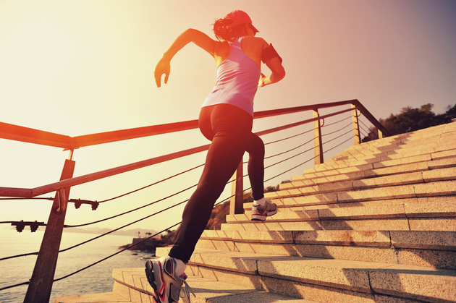

A lista de benefícios da atividade física para a saúde é grande e inclui inúmeros ganhos para o bom funcionamento do organismo:

* Reduz o risco de doenças cardíacas, infartos e Acidente Vascular Cerebral (AVC);
* Fortalecimento do [sistema imunológico](https://www.todamateria.com.br/sistema-imunologico/);
* Melhoria da qualidade do sono;
* Redução da gordura corporal e aumento da massa muscular;
* Promove o bem-estar e melhoria da autoestima;
* Contribui para manter o peso ideal;
* Aumento da disposição e resistência física;
* Regulação da pressão arterial e do nível de glicose no sangue;
* Diminui o estresse;
* Melhoria do tônus muscular, força, equilíbrio e flexibilidade;
* Fortalecimento dos ossos e articulações.

Pessoas que não praticam nenhum tipo de atividade física são consideradas sedentárias e podem ter a sua saúde comprometida.

AGORA VAMOS PARA AS ATIVIDADES

01 – Como você considera o texto acima? Bom, Ruim ou Intermediário.

|  |
| --- |
|  |

02 – Agora justifique a sua resposta.

|  |
| --- |
|  |
|  |
|  |

03 – Você se identifica com o texto acima? Por que?

|  |
| --- |
|  |
|  |
|  |

Escola Municipal de Ensino Fundamental “Arnaldo Francisco dos Santos”

Galvão/SC,______ de Junho de 2020.

Professor(a): VILMA LAUX BETT

Aluno(a): __________________________________________ Turma: ____________

Componente: ARTE

SOM, INVENÇÃO E COMPOSIÇÃO

VAMOS CANTAR !!

**menina solta**

[**Giulia Be**](https://www.letras.mus.br/giulia-be/)

Ela era lá da Barra, ele de Ipanema  
Foram ver o campeonato lá em Saquarema  
Achando que ia dar bom  
Mas só deu problema, só deu problema

A mina chegou gigante, cheia dos esquemas  
O moleque apaixonado e ela toda plena  
Ele queria um amor e ela só tinha pena, só tinha pena

Enquanto ele dormia, mal ele sabia  
Que lá no pé da areia outro chama de sereia  
Essa menina solta  
Essa menina solta

Enquanto ele dormia, mal ele sabia  
Que lá na casa dela ela sentava e escolhia  
Quem ela queria  
Essa menina solta

Vai ter que superar  
Vai ter que superar  
Essa menina solta  
Essa menina solta

Vai ter que superar  
Vai ter que superar  
Essa menina solta  
Essa menina solta

Saquarema tava quente e ela toda fria  
Falando que ia pra festa que ela nem ia  
Mesmo levando perdido, ele não desistia (caraca, meu irmão)

Apegado nos momentos que tiveram um dia  
Sem noção da situação que ele se metia  
Doido sem entender o game que ela fazia  
Vai menina!

Enquanto ele dormia, mal ele sabia  
Que lá no pé da areia outro chama de sereia  
Essa menina solta  
Essa menina solta

Enquanto ele dormia, mal ele sabia  
Que lá na casa dela ela sentava e escolhia  
Quem ela queria  
Essa menina solta

Vai ter que superar  
Vai ter que superar  
Essa menina solta  
Essa menina solta

Ele vai ter que superar  
Vai ter que superar  
Essa menina solta (essa menina solta)  
Essa menina solta (essa menina solta)

Logo, logo ele, que era difícil de se apaixonar  
Logo ele, vai ter que superar  
Vai ter que superar

Vai ter que superar  
Vai ter que superar  
Essa menina solta  
Essa menina solta  
Essa menina solta

AGORA AQUI NA APOSTILA, VAMOS COMPOR UMA PARÓDIA. ESCOLHA O TEMA.